МИНИСТЕРСТВО ОБРАЗОВАНИЯ РЕСПУБЛИКИ БЕЛАРУСЬ

МИНИСТЕРСТВО НАУКИ И ВЫСШЕГО ОБРАЗОВАНИЯ РОССИЙСКОЙ ФЕДЕРАЦИИ

БЕЛОРУССКО-РОССИЙСКИЙ УНИВЕРСИТЕТ

Кафедра «Программное обеспечение информационных технологий»

Отчет

По лабораторной работе №10

**Изучение основных методов JQuery**

Выполнил:

студент гр.ИСиТ-221 Мельников А.В.

Проверил:

Преподаватель Ясюкович Э. И.

Могилёв 2024

**Порядок выполнения работы.**

Используя библиотеку Jquery создать сайт. Варианты заданий указаны в таблице 10.1.

**Вариант: 8**

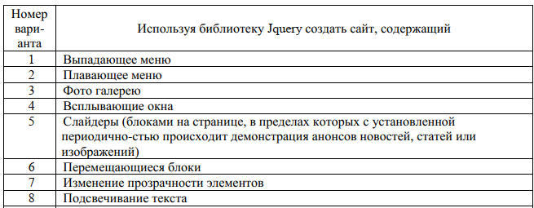

**Выполнение работы:**

